DOKUMENTASI API PMB
1 ) . API LOGIN
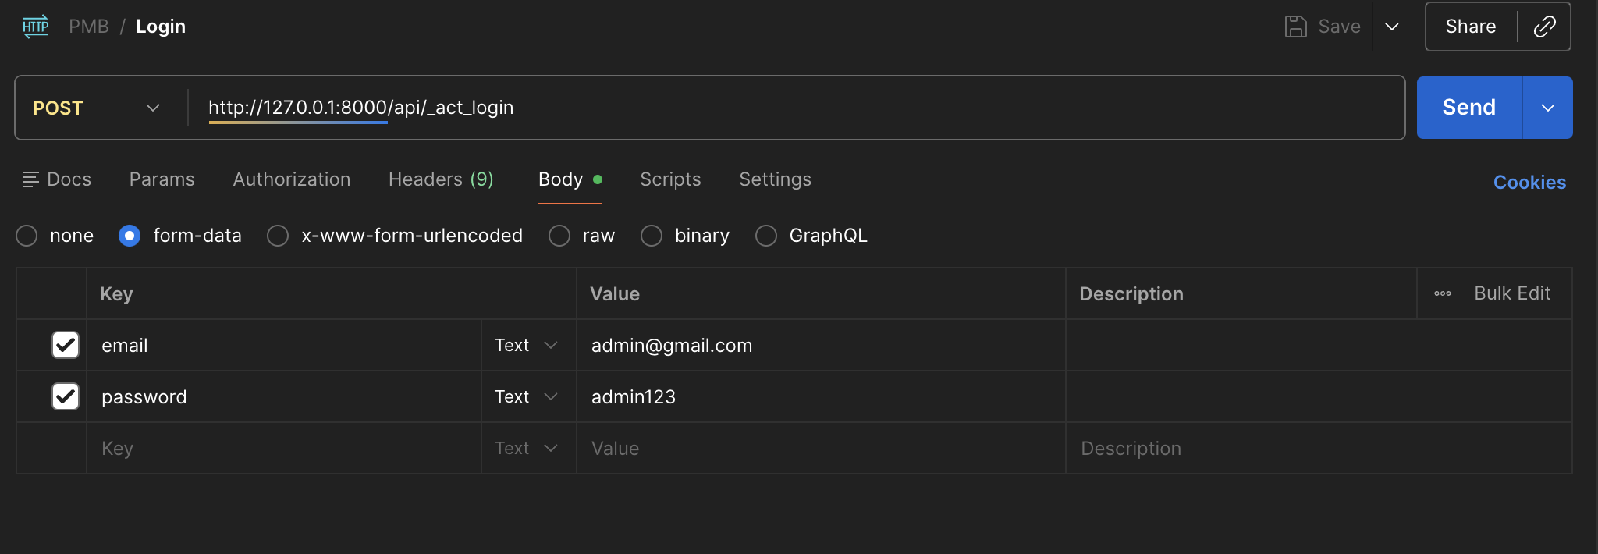
2 ) API REGISTER ( BUAT AKUN )
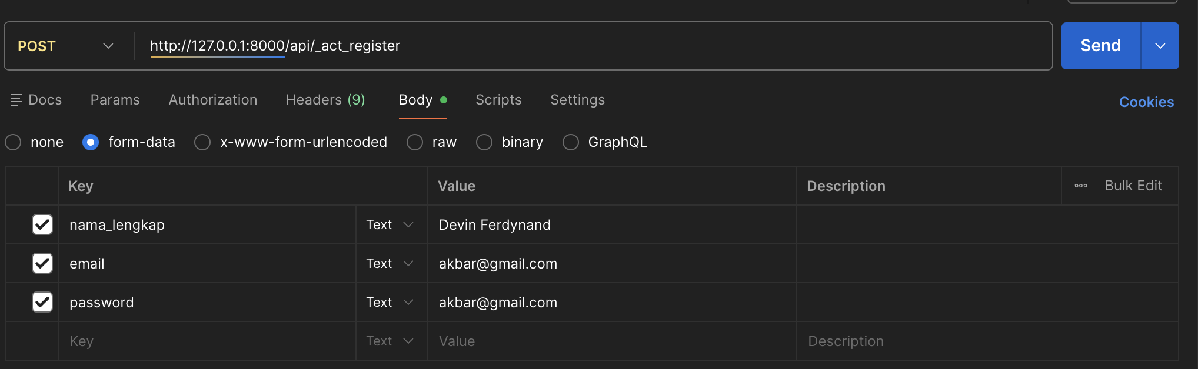
3 ) API TAMBAH PRODI
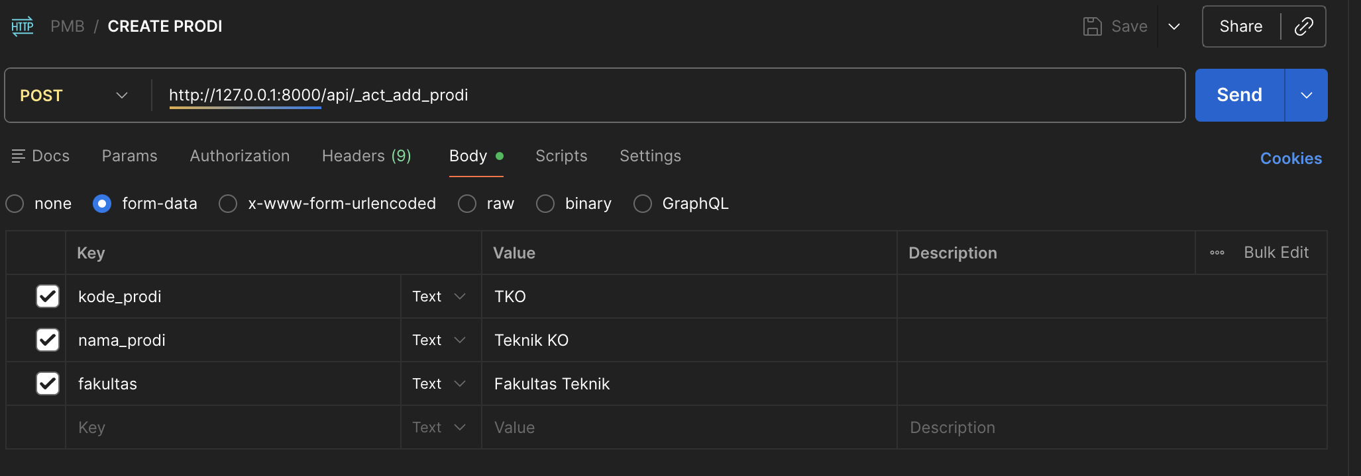

4 ) API GET SEMUA DATA PRODI
